เทศกาลคริสต์มาส
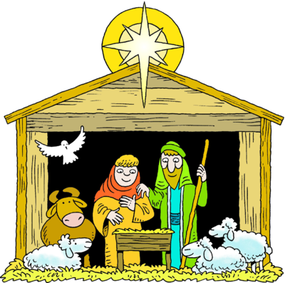
Illustrasjon 1: Clipart Library

เทศกาลคริสต์มาส เป็นช่วงเวลาสำคัญทางศาสนาคริสต์ ที่ชาวคริสต์รำลึกถึงช่วงเวลาที่พระเยชูประสูติ

วันที่ 24 ธันวาคม เป็นวันที่ชาวนอร์เวย์เรียกว่า Julaften คือวันก่อนที่ประเยซูประสูติ ในวันนี้ชาวนอร์เวย์จะเฉลิมฉลองด้วยการรับประทานอาหารร่วมกันภายในครอบครัว ร้องเพลง และเดินรอบๆ ต้นคริสมาส หลังจากนั้นก็จะมอบของขวัญให้แก่กัน
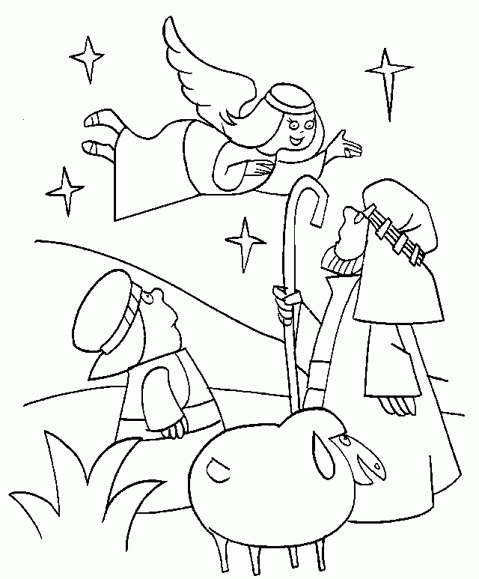
Illustrasjon 2: Clipart Library

วันที่ 25 ธันวาคม เป็นวันที่พระเยซูประสูติ ตามที่จารึกไว้ในพระคัมภีร์ไบเบิล พระเยซูเป็นบุตรของพระเจ้า ที่ถูกส่งมาประสูติเพื่อช่วยเหลือเพื่อนมนุษย์ ผู้ที่อุ้มท้องคือพระแม่มารีหญิงสาวธรรมดาที่อาศัยอยู่ในเขตประเทศอิสราเอล (ในปัจจุบัน)

9 เดือนก่อนที่พระเยซูจะประสูติ นางฟ้าได้มาบอกพระแม่มารีว่า พระเจ้าจะส่งพระเยซูมาประสูติ ผู้ที่อุ้มท้องคือ พระแม่มารี หลังจากที่พระแม่มารีได้ตั้งท้อง พระโยเชฟซึ่งเป็นคู่หมั้นของพระแม่มารีไม่พอใจที่พระแม่มารีตั้งท้อง เนื่องจากทั้งสองไม่เคยอยู่กินเยื่องสามีภรรยา เหล่านางฟ้าจึงมาเข้าฝันพระโยเซฟอีกครั้ง เพื่ออธิบายทุกอย่างให้พระโยเซฟเข้าใจ และขอให้พระโยเซฟช่วยพระแม่มารีปกป้องดูแลพระเยซู

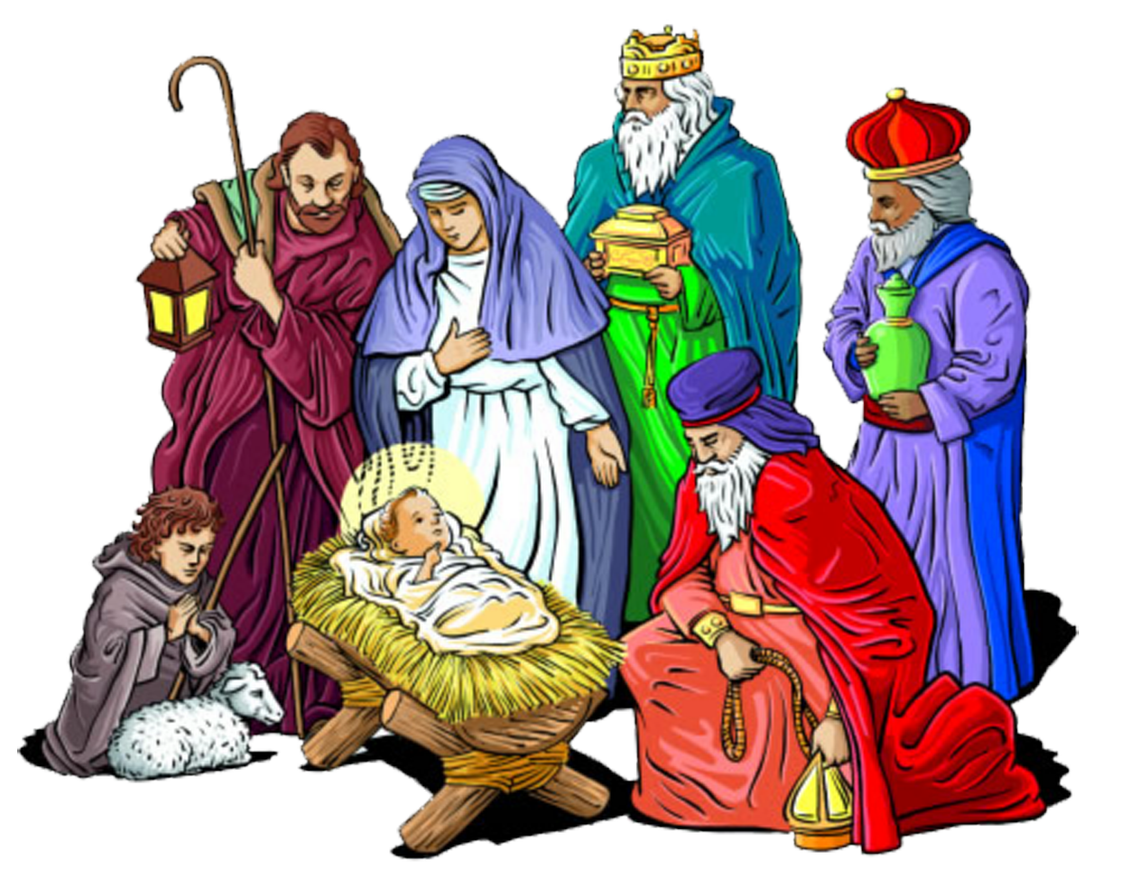
Illustrasjon 3: Clipart Library

ช่วงเวลาก่อนที่พระเยซูประสูติ เป็นช่วงเวลาที่กษัตริย์โรมันเพิ่งเข้ามาครอบครองเมืองอิสราเอล กษัตริย์โรมันได้ตั้งกฏหมายใหม่ขึ้นมา โดยบังคับให้ชาวอิสราเอลทุกคนไปรายงานตัวและขึ้นทะเบียนกับเจ้าหน้าที่ของรัฐ ณ ถิ่นกำเนิดของตน พระโยเซฟและพระแม่มารี ซึ่งท้องแก่มากในเวลานั้น ต้องเดินทางไกลไปรายงานตัวและขึ้นทะเบียนที่เมืองเยลูซาเล็ม แต่เนื่องจากที่เมืองนั้นมีประชาชนเดินทางไปพักอาศัยเป็นจำนวนมาก พระโยเซฟและพระแม่มารี จึงต้องเดินทางไปพักค้างแรมที่เมืองแบทละแฮม ซึ่งมีชาวบ้านผู้ใจดีให้พระโยเซฟและพระแม่มารีพักค้างแรมที่คอกม้า ณ สถานที่แห่งนี้ พระนางมารีได้ให้กำเนิดบุตรชายของพระเจ้าคือพระเยซู ในช่างกลางดึก ของวันที่ 25 ธันวาคม

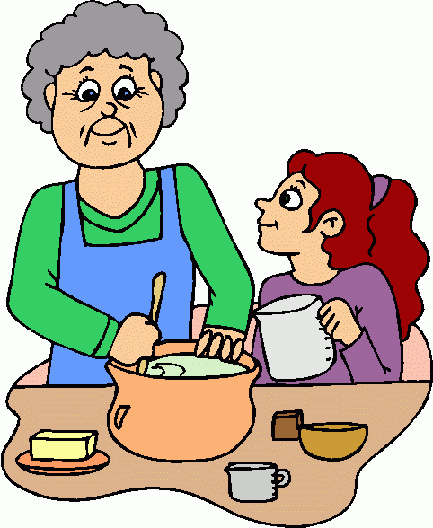
Illustrasjon 4: Clipart Library

ชาวนอร์เวย์บางส่วนจะรำลึกถึงพระเยซูด้วยการเข้าโบสถ์สวดมนต์ ในช่วงเช้าของวันที่ 25 ธันวาคม ทุกคนจะแต่งกายสวยงามและสุภาพ วันที่ 25 และ26 ธันวาคม ถือว่าเป็นวันสำคัญทางศาสนาคริสต์ สำนักงาน และร้านค้าจะปิดทำการ

ก่อนเทศกาลคริสมาสต์จะมาถึง ชาวนอร์เวย์นิยมทำความสะอาดและตกแต่งบ้านอย่างสวยงาม จัดเตรียมของขวัญ ทำขนมคุ๊กกี้ เขียนหรือจัดทำการ์ดเพื่อแจกจ่ายให้กับญาติและเพื่อนสนิท ต้นคริสมาสต์จะถูกนำเข้าบ้านและตกแต่งอย่างสวยงาม

Ordforklaring อธิบายคำศัพท์
Helligdager - วันสำคัญทางศาสนา
Julaften - วันก่อนที่พระเยซูประสูติ คือวันที่ 24 ธันวาคม
Første juledag - วันคล้ายวันประสูติของพระเยซู คือวันที่ 25 ธันวาคม
Andre juledag - วันที่ 26 ธันวาคม
Maria - พระมารดาของพระเยซู คือ มารีย์ หรือ มารีอา

เนื้อหา พิไลพร คริสโตฟเฟอร์เช่น

